SoundWire Quiz

Contributors
葉丞偉

陳文遠

Content
Contributors 1
Content 1
Q1 : 如何做 Enumeration? 2
Q2 : Synchronization 機制 4
Manager Synchronization 4
Peripheral Synchronization 4
Q3 : SoundWire Register Mapping 6
For SDCA Control 8
Hidden register (Implement-defined) 8
Q4 : 如何使用 Paging Register 9
Q5 : TDZ/TZD 是什麼? 10
Q6 : Command Response 的 Command_Failed/OK? 11
NAK and ACK 11
Command_Aborted 12
Q7 : ClockStop Mechanism and ClockStop Prepare 13
Clock Stopping Mechanism 13
ClockStop Prepare 15
ClockStop Wakeup 16
Q8 : Channel Prepare 17
Q9 : SSP 的作用是什麼? 20
Q10 : SoundWire 有哪些 Reset? 21
SdW Reset 分類 21
Power-On Reset (POR) 21
Bus Reset 21
Q11 : Payload Transport 怎麼設定? 23
Payload 相關名詞解釋 23
Payload 可設定參數總結 27
Q12 : Interrupt 有沒有什麼限制 28
Interrupt 流程 28
Q13 : BRA 是什麼，要怎麼使用? 30
Requirements of BPT 30
BRA Blcok Structure 31
BRA State Machine 35

Q1 : 如何做 Enumeration?
Master 在進行正常的數據傳輸前，其辨識和初始化 bus 上的 Device 的過程就稱為列舉 (Enumeration)。以下以逐條方式敘述多個裝置列舉的過程：
- 當多個 Slave 剛連上 Bus 時，都會被當作第 0 號設備 (Device Number 0)
- Master 可以發出 Ping Command 來發起裝置列舉
- 所有的 Slave 收到 Ping 後會把自己狀態回應在 Control Word 的 Per_State_00 (bit 39 & 40) 欄位
  - Slave 應該是要回應 Attached_OK (Table 63) 狀態
- 每個 Slave 回應的 Attached_OK 會在 bus 上做 wire-OR
- 一旦 Master 看到 Per_Stat_00 欄位出現 Attached_OK，它就會開始做以下步驟
- 首先，Master 會用 Read Command 讀 Device_ID Register 的第一個 byte (PCP_DevID_0)，bus 上所有的 Slave 都會收到該 Read Command
- 所有的 Slave 會在 bus 上回應自己的 PCP_DevID_0 Value，這些 Value 同樣會在 bus 上做 wire-OR，一旦有 Slave 發現它寫在 bus 上的 Value 與它讀回來看到的不一樣則會退出列舉，直到下次又有 Master 來 Read PCP_DevID_0
  - 假如自己是一個 Slave，如果別的 Slave 的 Logic 1 覆蓋掉自己的 Logic 0，此時自己就會檢測到 bus contension 退出此次列舉過程，並且發出 Command_Ignore，直到下次又有 Master 來讀 PCP_DevID_0
- Device_ID Register 共有 6 bytes (PCP_DevID_0 to PCP_DevID_5)，Master 會依照順序從 PCP_DevID_0 讀到 PCP_DevID_5，讀到最後應會剩下最後一個 Slave，就賦予該 Slave 新的且唯一的 Device Number (1~11)
  - PCP_DevID_0 to PCP_DevID_5 對應的位址是 0x0050 to 0x0055
  - 可以參考 Figure 51，Master 除了賦予 Slave Device Number (1~11) 以外，還可以給一個 Group_Id (1~2)。未來 Master 可以利用 Group_Id 同時讀寫多個同群組的 Slave
- 接下來 Master 會重複上面三個步驟直到所有 Slave 都賦予新的 Device Number
- 列舉流程結束
列舉時發生 Bus Clash 屬於正常現象，Slave 不會回 Command_Failed。
下圖是每個裝置都有的 DeviceID Register，共 6 bytes (48 bits)，位址從 0x0050 to 0x0055：
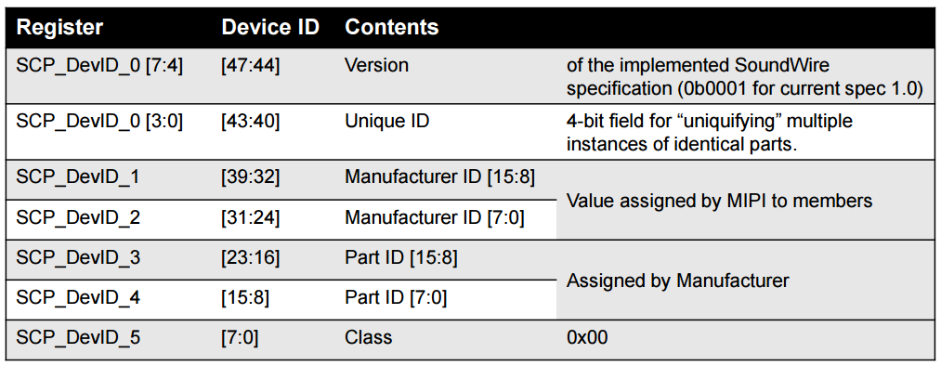
Figure 51 PCP_DevNumber Register 位於 Device 的 Address 0x0046
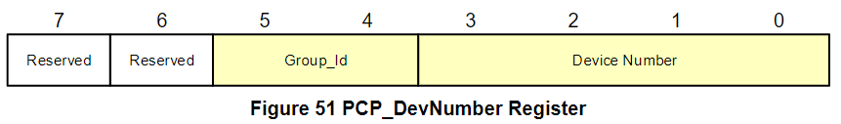
- Group_Id
  - 1 : Group 1
  - 2 : Group 2
- Device Number
  - 1 ~ 11 : Bus 上每個 Slave 唯一的 Device Number
  - 12, 13 : 12 代表 Group 1；13 代表 Group 2，讓 Master 可以一次 Acceess 多個同群組的 Slave
  - 14 : 保留給 Master
  - 15 : 指 Bus 上所有的 Device（Broadcast Access Mode），用於一次性 Write 所有 Device (Broadcast 只對 Write 操作有用)

Q2 : Synchronization 機制

Manager Synchronization
- Manager 會用 Clock Falling Edge 來做為 Frame 的第一個 BitSlot 的起點
- Manager 需要在 Control Word 的 Static Synchronization 欄位生成 b10110001
- Manager 需要在 Control Word 的 PHY_Sync 欄位指定要 0 for Basic-PHY 或 1 for High-PHY
- Manager 需要在接下來的 15 個 Frame 中生成 Dynamic Synchronization Code (1111 to 0111)
  - 每次 Reset 後 Dynamic Synchronization Code 都要從 1111 開始重新生成 (參考 Table 38)

Peripheral Synchronization
Peripheral 從 Unattached 經過一系列 Sync 後到 Attached 的狀態圖：
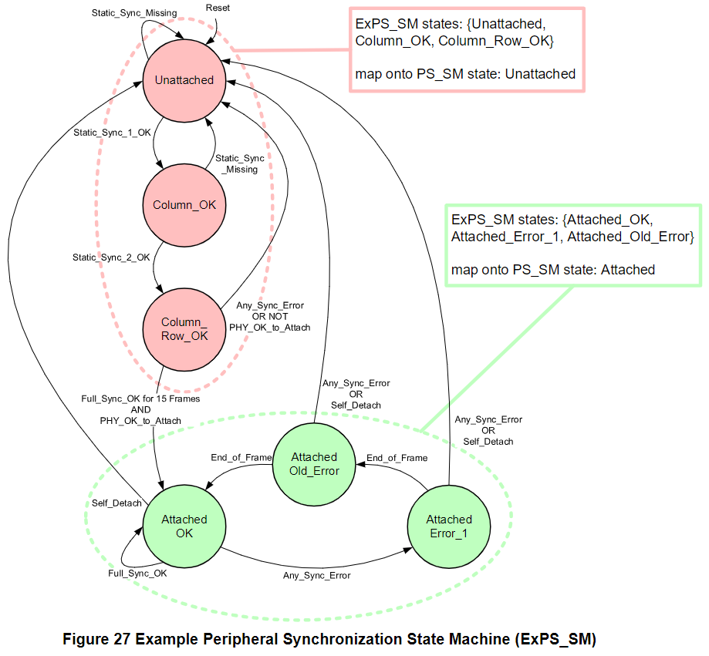
- Static_Sync_1_OK : Peripheral 先拿有可能的 NumCol 值去搜尋 Static Sync，若成功搜尋到就可以確認 NumCol 了，並且進到 Column_OK State
- Static_Sync_Missing：所有可能的 NumCol 值都搜尋過後仍找不到 Static Sync，狀態轉回到 Unattached
- Static_Sync_2_OK : 接下來 Peripheral 會用已確定 NumCol 值去搜尋 Static Sync，以此來計算出 NumRow(Spec裡的有定義組合)，若也成功的話就會進入 Column_Row_OK State
- Full_Sync_OK & PHY_OK_to_Attach : Peripheral 用已確定的 NumCol & NumRow 去比對接下來 15 Frames 的 Static/Dynamic Sync 都正確；並且也 Ready 好 Manager 在 PHY_Sync 欄位上指定的 PHY (Basic-PHY or /High-PHY)，以上兩者都正確就會進到 Attached State
- NOT PHY_OK_to_Attach : Peripheral 在 0x0044 PCP_Stat 的 High-PHY_NotOK 欄位指示 High-PHY 尚未 Ready 時，狀態會回到 Unattached
- Any_Sync_Error : 若 Peripheral 在 Attached 後連續 2 Frames 的 Sync 都錯了 1-bit，就會讓狀態回到 Unattahced (一個 Frame 錯 2-bit 以上會直接回 Unattached 嗎?)
- Self_Detach : Peripheral 主動 power-down 或因過熱而 shutdown 等原因會讓狀態回到 Unattahced

補充："Unattached" 狀態到 "Attached OK" 狀態需要在 4096 個 Frames 之內就緒。

Q3 : SoundWire Register Mapping
(Hint : 要說一下哪些 address for Data Port / Memory / SDCA control)
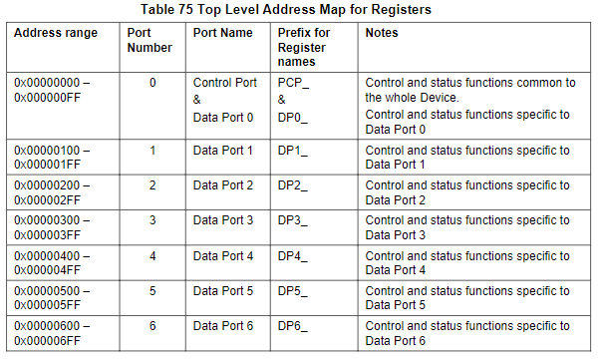
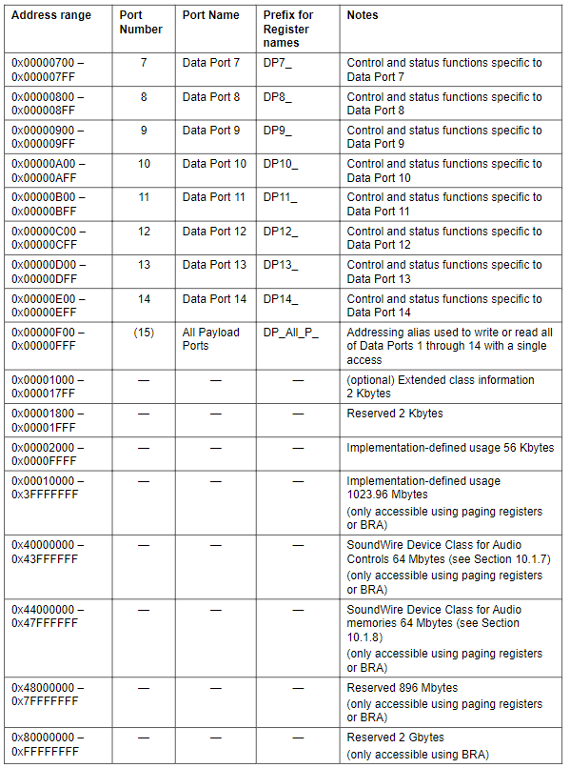
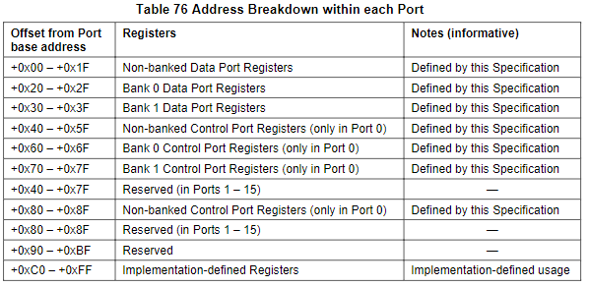

For SDCA Control
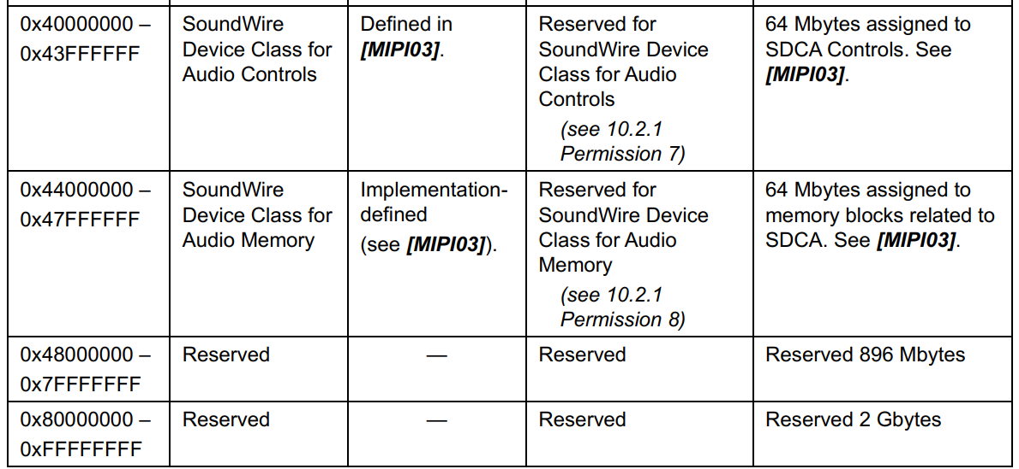

Hidden register (Implement-defined)
- RTK Codec的hidden 皆使用 2000h to FFFFh implementation-define MEM Range

Q4 : 如何使用 Paging Register
Case 1: 有Implement PCP_AddrPage1&2 Register
- 使用16A8D Write Command寫入0x0048&0x0049
- 接著使用16A8D Access，可以組合出31Bits Address進行操作
*注意16A bit15 不會被計算到Address 內，取而代之的是PCP_AddrPage1/2 (mapping to actual Addr[30:15])
Case 2: 沒有Implement PCP_AddrPage1&2 Register
- 僅能使用16A8D Command Access 15bit address range
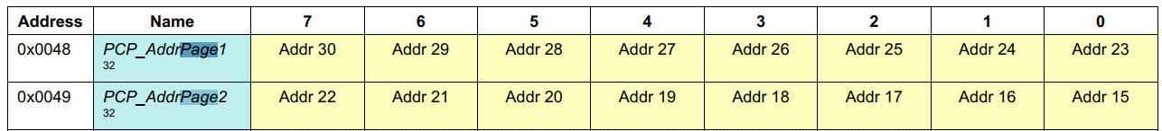
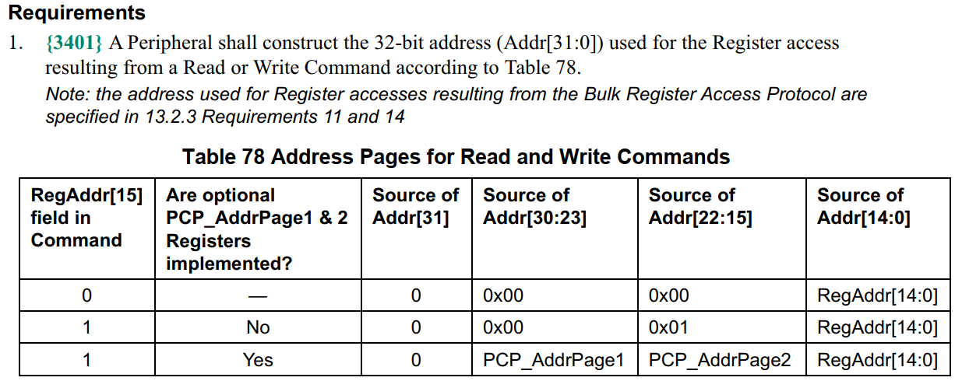

Q5 : TDZ/TZD 是什麼?
t_DZ_Data_Max 及 t_ZD_Data_Min Timing Define 參考下圖：
( DZ: Drive to Hi-Z, ZD: Hi-Z to Drive )
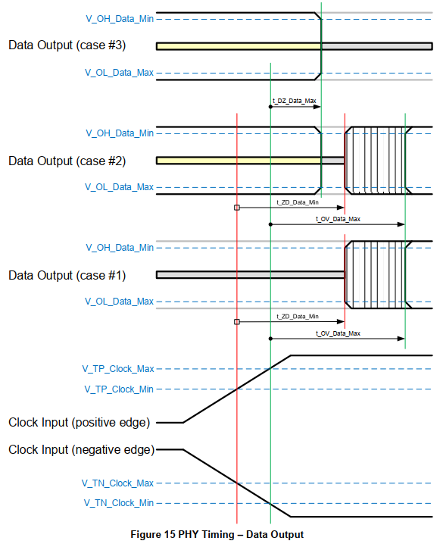 | 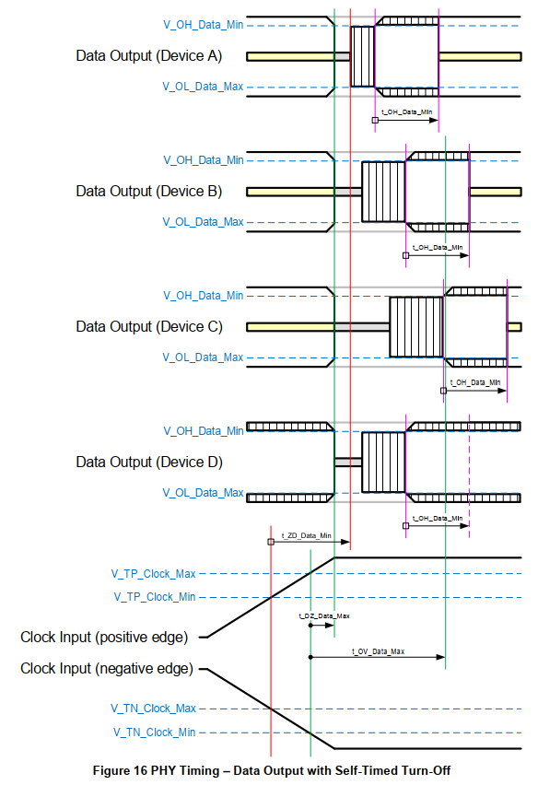

對應的AC spec

Note:
- Bitslut之間設計的Hi-Z空檔區間是為了Multi-Device BUS wire-OR設計
- Bitslut之間設計的Hi-Z空檔區間，間接限制了SdW頻寬。
(因為Trace transmission delay存在，Device to Device距離愈長則Turn-around time愈長)

Q6 : Command Response 的 Command_Failed/OK?

NAK and ACK
Control Word 中有 NAK 和 ACK 用來描述對 Command 的 Response。
當有一個設備被選中是 command 的目標時，其 response 的 NAK & ACK 組合可能如下：
Response | NAK | ACK | Remark
Command_Failed | 1 | 0 | 例如奇偶校驗錯誤，或發生 Command Bus Clash Error
Command_OK | 0 | 1 | 例如順利完成 Read/Write 操作
Command_Ignored | 0 | 0 | 例如讀了一個 Write-only Register

當有一個設備沒有被選中是 command 的目標時，其 response 的 NAK & ACK 組合可能如下：
Response | NAK | ACK | Remark
Command_Failed | 1 | 0 | 例如奇偶校驗錯誤，或發生 Command Bus Clash Error
Command_Ignored | 0 | 0 | 例如自己並不是 Read/Write 操作的目標設備
但因為多個 Devices 回應的 Response 會在 data lane 上 wire-OR，因此最後可以歸類出以下四種組合：
Response | NAK | ACK | Remark
Command_Aborted | 1 | 0 | 例如奇偶校驗錯誤，或發生 Command Bus Clash Error
Command_Aborted | 1 | 1 | 例如奇偶校驗錯誤，或發生 Command Bus Clash Error
Command_OK | 0 | 1 | 例如順利完成 Read/Write 操作
Command_Ignored | 0 | 0 | 例如自己並不是 Read/Write 操作的目標設備，或讀寫到 read/write-only 的暫存器

Command_Aborted
當看到 Command_Aborted Response 時：
- 收到 Write Command 的 Device 不會去做 Write Operation
- 使用 Read Command 的 Manager 會丟掉此次讀到的結果，再重新 Read 一次
- Device 會忽略 Ping Command 的 SSP 欄位
- Manager 會忽略 Ping Command 中的 Slave Status 欄位

Q7 : ClockStop Mechanism and ClockStop Prepare

Clock Stopping Mechanism
FSM
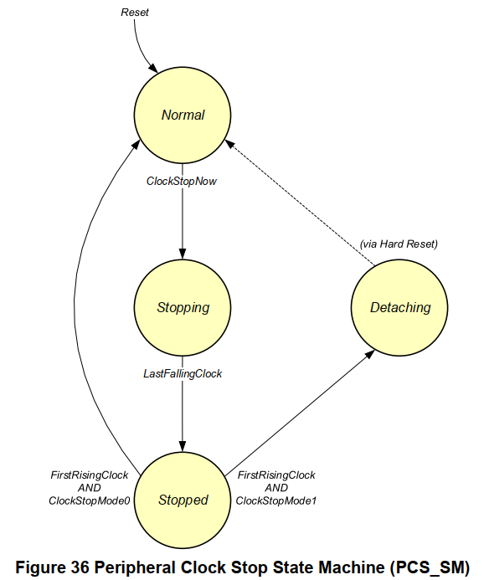

Clock Stop Timing Waveform
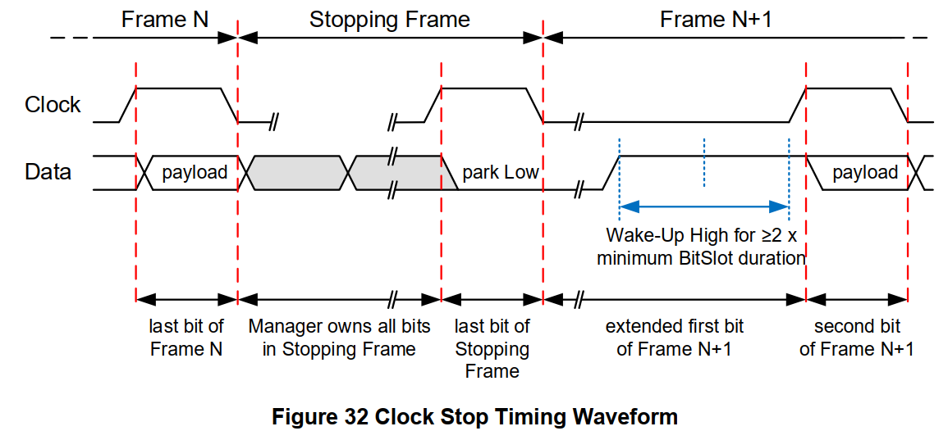
整理以下幾點
- 如何進入 Clock Stop Mode
  - Manager藉由Clock Stop Prepare 機制告知Peripherial要進入Clock Stop
  - Manager等待Peripheral一陣子
  - Manager讀取Peripheral register確認已經就緒，可以進入Clock Stop
  - Manager明確告知停止的時機
    - 設定ClockStopNow=1，此時為上圖Frame N
  - Manager發出 One-Frame wind-down period (Stopping Frame，為上圖Frame N+1)，最後使得Clock & Data 都會處在Low signal level
- 當處在Clock Stop Mode，Manager 與 Peripheral各自要做甚麼
  - Manager
    - Manager要持續聆聽Data line是否有任何Wakeup signal (Data line active High 2 BitSluts)
    - 當聆聽到Wakeup signal後，要等待一陣子
(Clock stopping之後一直到Manager restart clock可能需要額外等待一些padding time, 讓下一個Frame可以對齊)後拉Rising Clock
*注意 ! Spec說明Manager喚醒時間沒有要求要多快，Implement defined，但是最快是2 Frame
  - Peripheral
    - 等待Manager restart Clock
    - (Optional) If WakeUpEnable bit = 1, 則可以於特定時機自行發起Wakeup
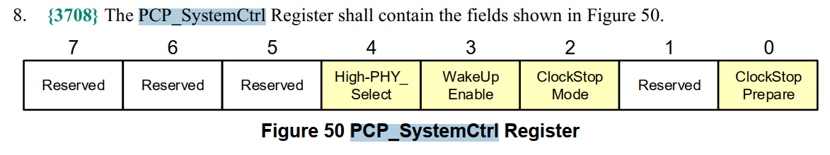
    - If 處在ClockStopMode0，喚醒後能直接進入Operation State (可以正常收發及串流)
    - If 處在ClockStopMode1，喚醒後會回到Unattached state，需要重新跑FSM直到重新列舉，並重新由Manager設定payload等設定
(以上兩個ClockStopMode由下方Register控制)
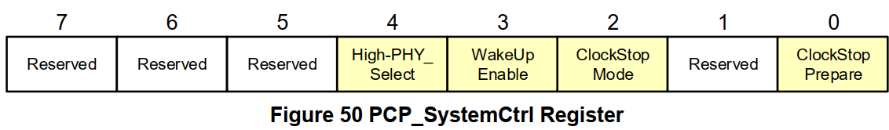
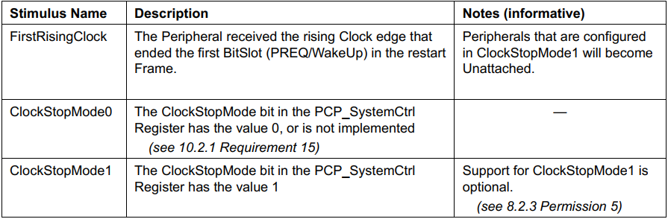

ClockStop Prepare
FSM參考:
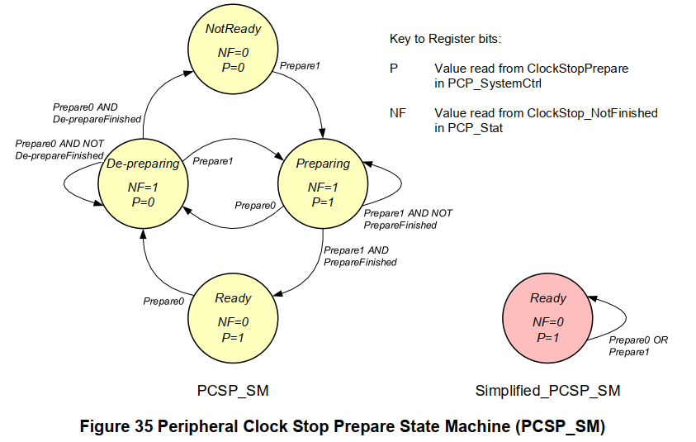
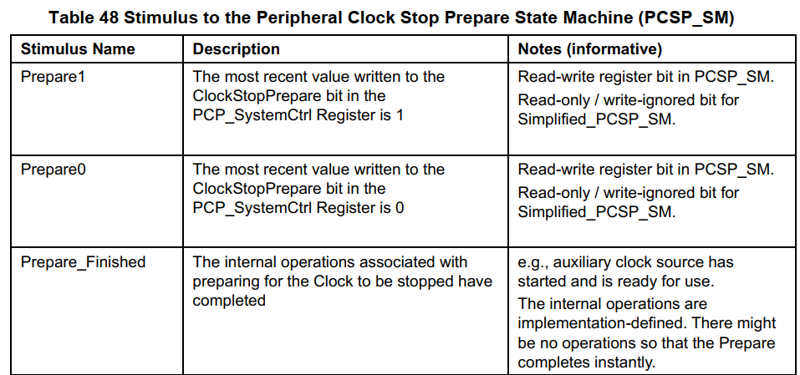
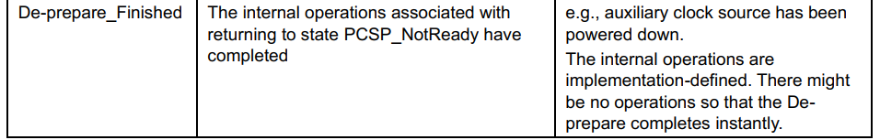

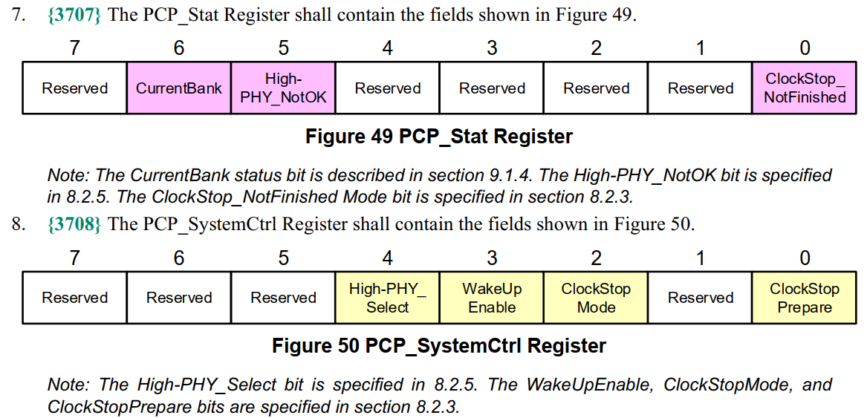
Step by Step
- Manager設定Peripheral ClockStopMode 及 WakeUpEnable
- Manager設定ClockStopPrepare bit=1
- (Peripheral進行一些Clock的設定讓待會ClockStop後可以持續運作，Ex: enable RC power )
- Peripheral就緒後，ClockStopNotFinished會清0 (可以用Global alias ID 15來詢問)
- 此時Manager設定ClockStopNow，
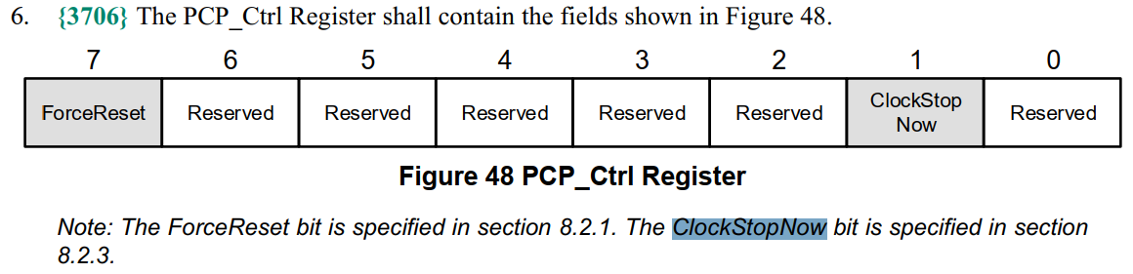

ClockStop Wakeup
當 Device 處於 ClockStop 時，可以用兩個 bitslot 的 PREQ 來將裝置喚醒。

Q8 : Channel Prepare
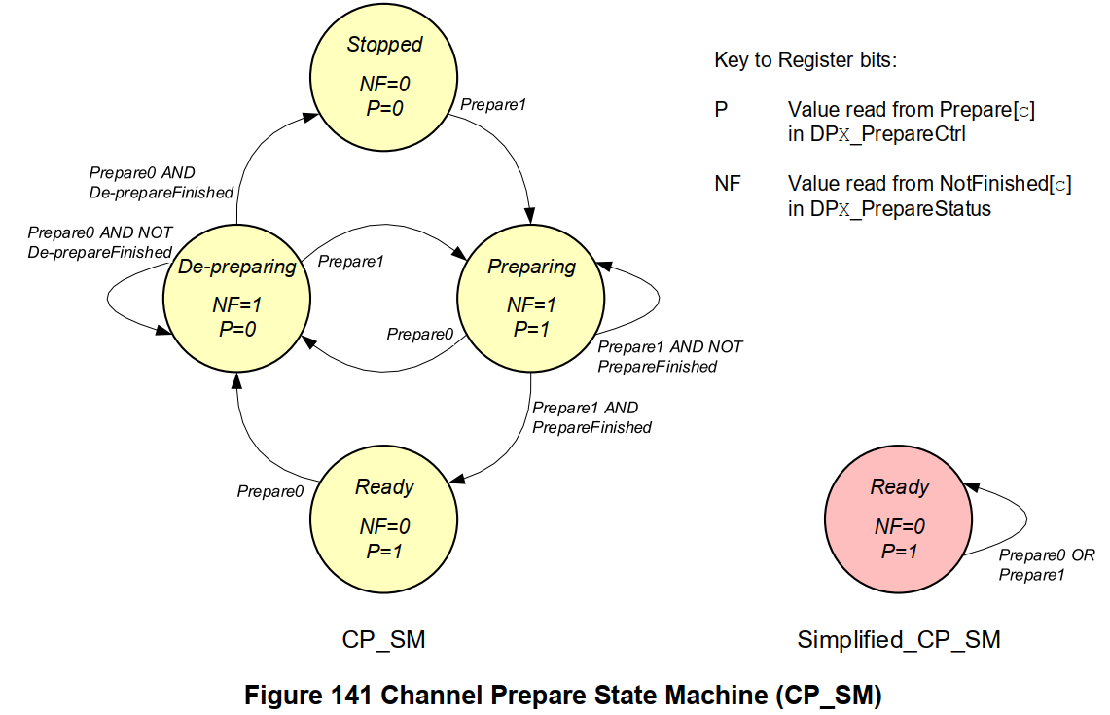
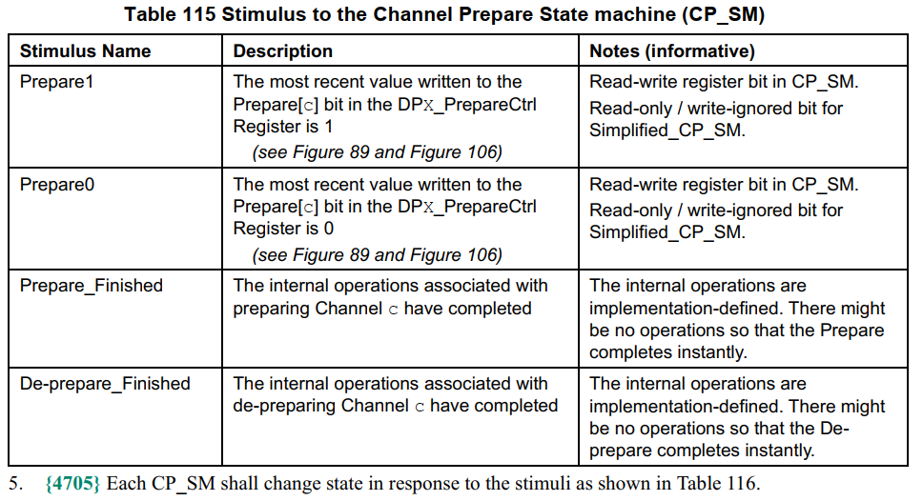
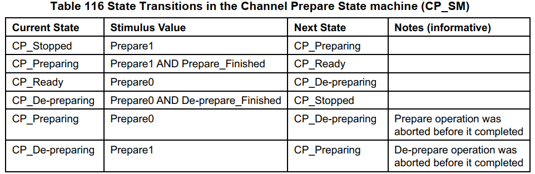
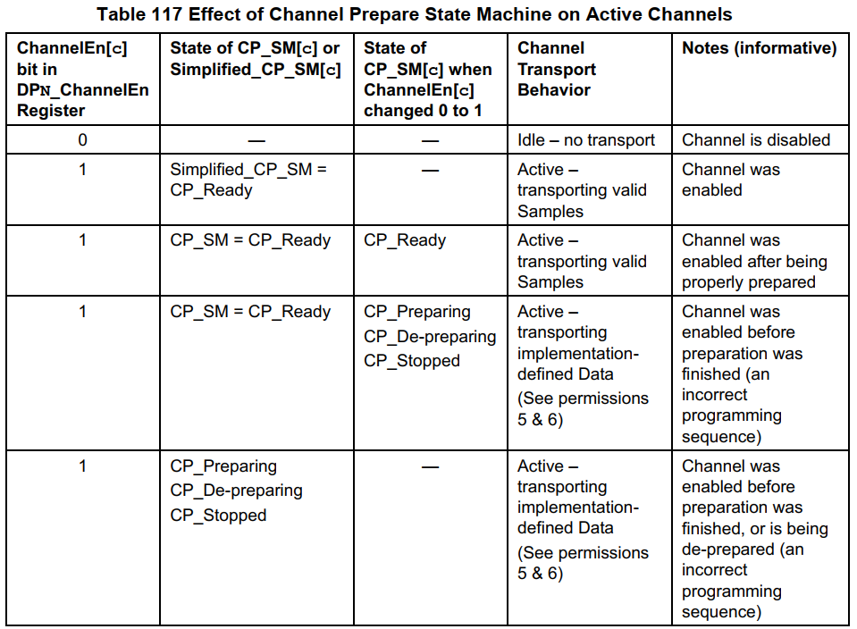
Step by Step
# Case 1: BUS上沒有Active channel, 且CurrentBank = Bank0
- 設定Bank0 FrameShape並切換成Bank0 (Write PCP_FrameCtrl0)
- 設定Payload sampling等Payload 相關Parameter (both Bank0 & Bank1)
- 設定預計要啟用的Channel (Write DPn_Channel1 Register in Bank1)
- 預告Peripheral預計啟用的Channel，寫入Prepare bit (Write DPn_PrepareCtrl register, not Banked)
- 確認是否Prepare Finish(N-Finished ChannelX == 0 in DPn_PrepareStatus, not Banked)
  - 方法1: Manager可藉由提前設定中斷Mask (Port Ready DPn_IntMask[1])，待所有de-prepare or prepare finish發PREQ。Manager再進行讀取確認狀態
  - 方法2: Manager polling PrepareStatus NotFinished bit
- 設定 PCP_FrameCtrl1，即切換至Bank1並於下一個Frame開始串送對應Channel Stream
# Case 2: BUS上已有Active channel 且CurrentBank = Bank1，僅想要修改DP1的Active channel
- 設定Payload sampling等Payload 相關Parameter (in Bank0)
- 設定預計要啟用的Channel X (Write DP1_ChannelX Register in Bank0)
- 設定預計要關閉的Channe Y (Write DP1_ChannelX Register in Bank1)
  - 儘管處於CP_SM=CP_Ready 此刻Channel Transport皆會變成Idle
- 預告Peripheral想啟用/關閉的Channel，寫入Prepare bit (Write DP1_PrepareCtrl register, not Banked)
- 確認是否Prepare Finish(N-Finished ChannelX == 0 in DP1_PrepareStatus, not Banked)
  - 方法1: Manager可藉由提前設定中斷Mask (Port Ready DP1_IntMask[1])，待所有de-prepare or prepare finish發PREQ。Manager再進行讀取確認狀態
  - 方法2: Manager polling PrepareStatus NotFinished bit
- 設定DP0, 2~15 NextInvertBank = 1，待會切換Bank0能繼承現有Bank1已有之設定
- 設定DP1 NextInvertBank = 0，待會切換Bank0能套用新的Bank0設定
- 設定 PCP_FrameCtrl0，即切換至Bank0並於下一個Frame開始串送對應Channel Stream
Note:
- 如果強制設定Current Bank DPn_ChannelEn，會造成Sample Interval counter不對齊。因為這操作並不會發出SSP

Q9 : SSP 的作用是什麼?
Payload transport and sampling Event 特性:
- Payload 的傳輸和取樣是通過 Data Port 內部的 Counter 測量 bitslot interval 來進行的。為了保證傳輸的正確性，傳輸端與接收端的 Data Port，兩端的 Counter 必須要同相。
- 不同的 data port 可能會用不同的 sample interval 在運作，但因為同相，data port 會定期出現所有 counter = 0，其週期為每個Data Port Sample Interval的最小公倍數
為了達成以上特性，使用了Stream Synchronization Points (SSPs)機制來強制每個 sample interval 都要同相。當 SSP發生時，所有的 sample interval counters 都會強制設為 0
Stream Synchronization Points (SSPs) 可以藉由以下方法產生:
- 使用 Ping Control Word，並且將 SSP bit (bit 5) 設成 1
- 寫入 PCP_FrameCtrl0 or PCP_FrameCtrl1 Register
Stream Synchronization Points (SSPs) 發起時機限制:
- 如果系統上有超過一組Active Channel，SSP必須與前次SSP間隔 DPs Sample Interval 公倍數
- 如果系統上沒有任何Active Channel，SSP可以於任意時間點發出。
Note:
- SSP出現在 Frame 的邊界，Frame[N] BitSlot[MaxRol, MaxCol])結束時的Falling Edge of Clock (也就是 Frame[N+1] BitSlot[0, 0] 開始時的Falling Edge of Clock)
- sample interval counter收到 SSP後會 強制歸零 (SSP至少要100ms以內發一次)
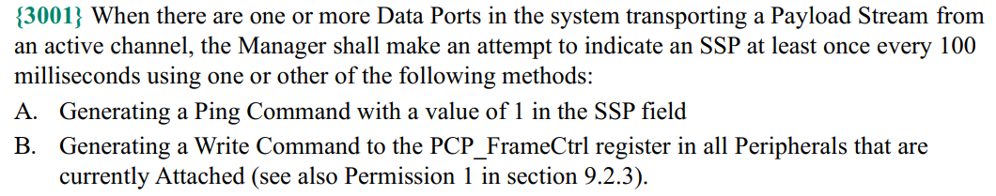

Q10 : SoundWire 有哪些 Reset?

SdW Reset 分類
SoundWire 有三種 reset 都會讓 Device 狀態轉為 Unattached，從而需要重新 attached 到 bus 來等待列舉 (enumeration)，下面根據對系統的影響從小排到大，這三種 reset 分別是：
- Soft Reset
  - Soft Reset 一般發生在設備發生同步錯誤的時候，當設備同步碼出現太多錯誤 bits 或者連續 2 Frames 錯 1-bit 時就會發出 Soft Reset，這種 reset 對設備的影響最小，僅僅是用來防止設備在錯誤的時間往 bus 發送數據。當設備重新 attach 上 bus 後並且完成列舉之後，Master 就可以讀取設備的 register 來進行 debug
  - Soft Reset 後，Device Register 值應該都還在 (不會被清掉)
- Hard Reset
  - 當發生 clock stop 或是往 0x0044 PCP_Ctrl 暫存器寫 ForceReset 欄位時就會觸發 Hard Reset。Hard Reset 會對 Slave 內部多個(或全部)狀態有影響，影響程度取決於 designer 怎麼設計
  - 當Peripheral從ClockStopMode1喚醒，會發生ClockStopMode1Reset
- Severe Reset
  - 對設備影響最大的就是 Severe Reset，例如發生 POR 或 Bus Reset 時，其影響範圍也涵蓋了 Hard Reset 影響的部分。甚至是一些從初始化之後就不會更改的部分 (例如 PHY Output Control) 也會被 Severe Reset 影響到
  - PHY Output Control : SlewTime_Ctrl, DriveStrength_Ctrl, 和CapLoad_Ctrl

Power-On Reset (POR)
Master & Slave Device 上電時都會有此過程，透過自己的 Hardware Reset Signal 將自身 Register 設定到 Default 狀態。而 Slave 在初次連接到 Bus 上 POR 後，也會把自己定在 Unattached 狀態，等待跟 Manager 做同步以進到 Attached 狀態，還有後續繼續做列舉。

Bus Reset
如 Figure 30 所示，如果設備連續接收了超過 4096 個 Logic 1 時 (也就是 2048 個 clock cycle)，此時就會在第 4096 個 Logic 1 時觸發 Bus Reset。而之後只要保持發送 Logic 1，則設備就會一直 keep 在 reset 狀態。
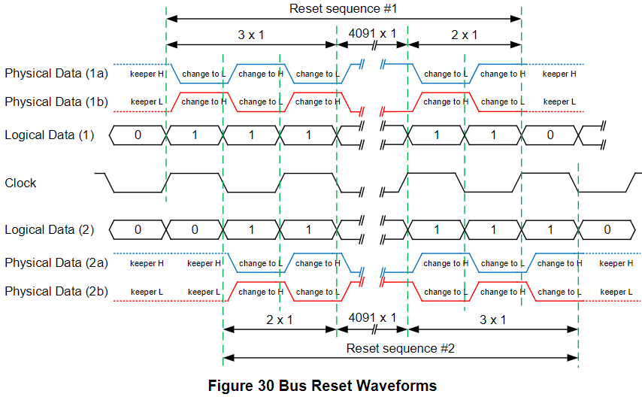

Q11 : Payload Transport 怎麼設定?
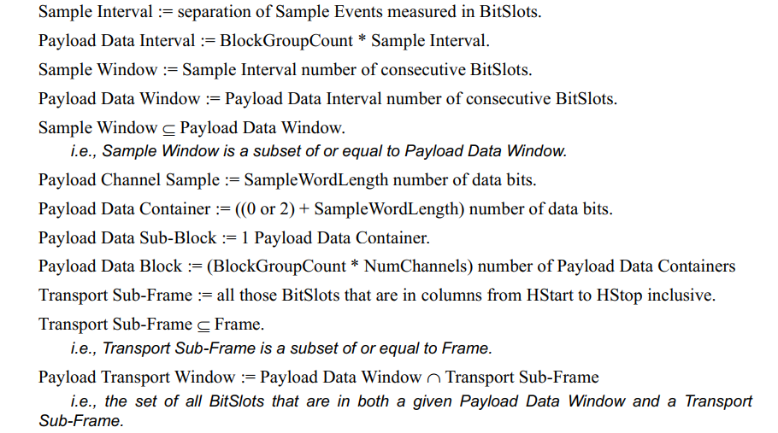

Payload 相關名詞解釋
- Sample Event
  - 一筆取樣數據的第一個 bitslot
  - Sample Event 由 DP 產生，規格書沒有定義 Sample Event 要何時發生
- Sample Interval
  - 兩個 Sample Event 之間相隔的 bitslot 數量
  - 為了讓每個 Frame 內的 Sample Interval 為整數，通常 Frame Shape 要是 Sample Interval 的整數倍 (但其實沒有整數倍也可以 Work)
- Sample Window
  - 兩個 Sample Events 之間的 bitslots 集合
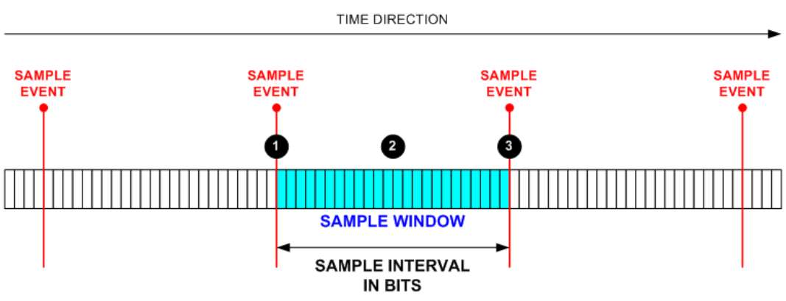

- Payload Data Window
  - 最多可以把 4 個 Sample Windows 組在一起，形成一個 Payload Data Window
  - BlockGroupCount = 1 ~ 4
- Payload Data Interval
  - 整個 Payload Data Window 內的總 BitSlot 數量
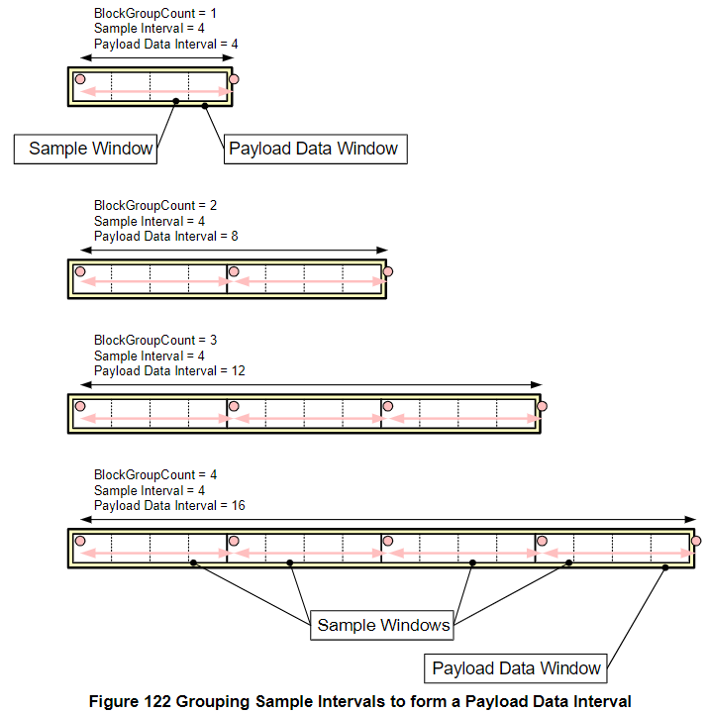

- Transport Sub-Frame
  - 使用 Hstart & Hstop 參數來定義 Sub-Frame
  - 一個 Sub-Frame 內的 BitSlots 就是一個 DP 要傳輸的數據
  - 每個 DP 定義的 Sub-Frame 大小皆可不同，但不能相互重疊
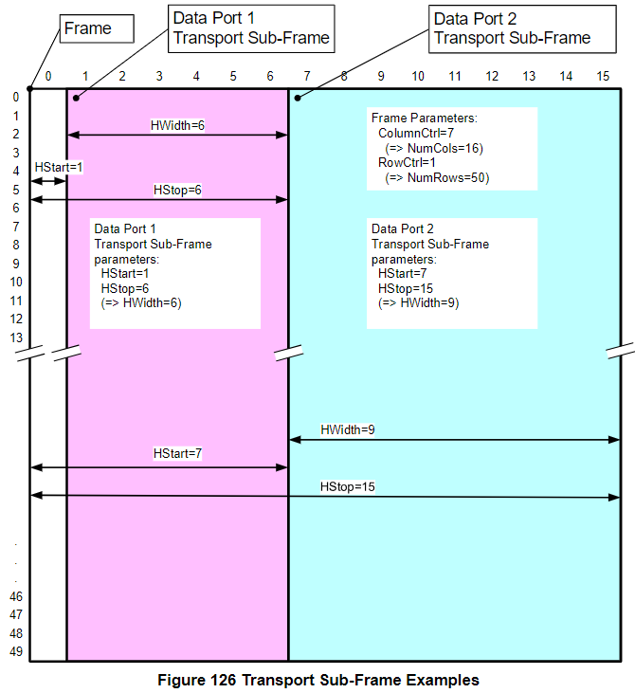

- Payload Transport Window
  - 為 Payload Data Window 與 Transport Sub-Frame 的交集區域
  - DP 會使用 Payload Transport Window 來區分哪些 BitSlots 屬於哪個 Stream

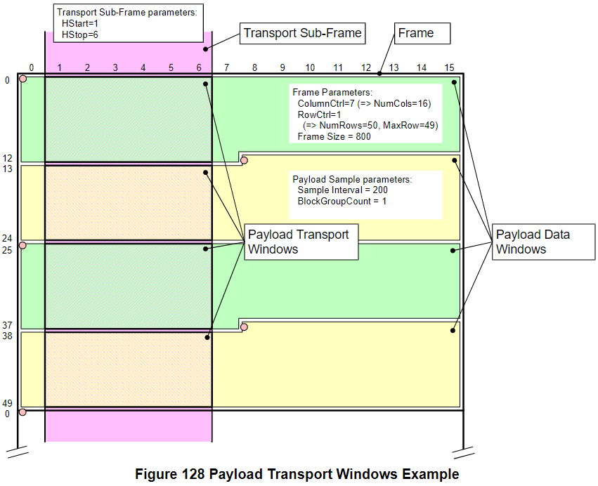

- Payload Data Container
  - 是傳輸 audio sample 的最小單位
  - WordLength 參數決定 Payload Data Container 的長度 (1~64)
  - Payload Data Container 的 data order 為 big endian，且空白處填充 0
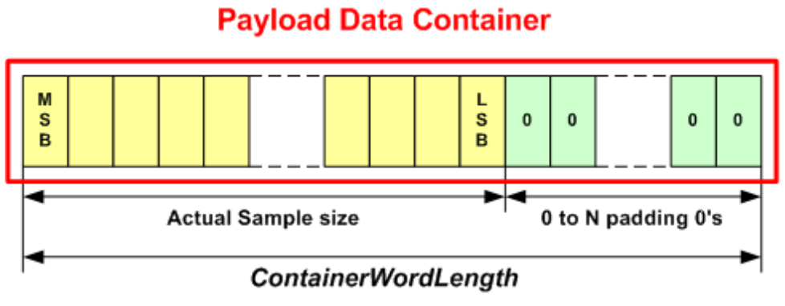
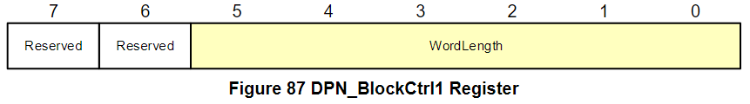

- Payload Data Block
  - 由一個或多個 Payload Data Container 所組成
  - 是 DP 進行傳輸的最小單位
  - 有兩種模式可以選擇 : BlockPackingMode = Block-per-Port Mode / Block-per-Channel Mode

Payload 可設定參數總結
- BlockGroupCount
  - 範圍為 1 ~ 4
- BlockPackingMode
  - Block-per-Port Mode
  - Block-per-Channel
- Hstart & Hstop
  - Hstart : Sub-Frame 從第幾行開始
  - Hstop : Sub-Frame 共有幾行
- Offset
  - BlockOffset for Block-per-Port Mode
  - SubBlockOffset for Block-per-Channel Mode
- Sample Interval
- PortDataMode
  - Normal
  - PRBS_Test
  - Static_0
  - Static_1
- PortFlowMode
  - Normal
  - TX_Controlled
  - RX_Controlled
  - Full_Asynchronous
- WordLength
  - 範圍為 1~64

Q12 : Interrupt 有沒有什麼限制
(Hint : 例如多久要看到 PREQ，如果連續兩個 interrupt 來，host 如何知道？)

Interrupt 流程
- New Event : Peripheral 有未處理的 Interrupt
- Peripheral assert PREQ in Command Field
- Manager 看到 PREQ，並發出 Ping Command 蒐集所有 Peripheral 的 Per_Stat_NN
  - 當 Peripheral 已經因為有新的 Alert 發出 PREQ，直到收到成功的Ping command之前會一直發出PREQ
  - 從 ClockStopMode0 重新回到 Attached 時，如仍有Interrupt Staus未清除，會再次發出 PREQ
- Manager 詢問有 Alert status 的 Peripheral (速度由 System defined，自行定義優先順序)
- Manager 讀取 PCP_IntStat 來確認有哪些 Actived & Enabled Int (找出哪個 DP 有 Interrupt)
- Manager 讀取有 Interrupt 之 DP 的 DPx_IntStat (速度由 System defined，自行定義優先順序)
注意 DPx_IntStat 若沒有經過 IntMask (IntState & IntMask!=1)，讀取者須要自行處理
- Manager 處理對應的 IntStat signal (System defined 自訂優先順序)
- Manager 處理好對應的 IntStat signal，並且將 DPx_IntClear 寫入 1，以清除對應 Interrupt
- 回到 Step6，依序清除該 Data Port 的每個 Interrupt，直到該 DP Interrupt 皆清除
- 回到 Step5，確認還有哪些 Data Port 有 Interrupt，直到所有 DP Interrupt 皆清除
- 回到 Step2，確認還有哪些 Peripheral 還有 Alert，並繼續處理 Interrupt 直到所有 Peripheral 皆沒有 Interrupt
Note:
- 需特別注意，DataPort0 額外多了 SDCA_Cascade Interrupt
- 列舉前不建議打開 Interrupt (Mask)
  - 不可有效的讀取，因為可能有多個 Peripheral 同時回應
  - 不可有效的發出 Interrupt alert
- PortN Cascade 皆有經過 Mask，而 DPn_IntStat 未經過 Mask
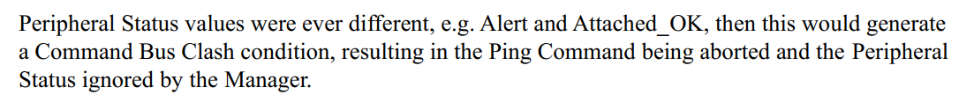

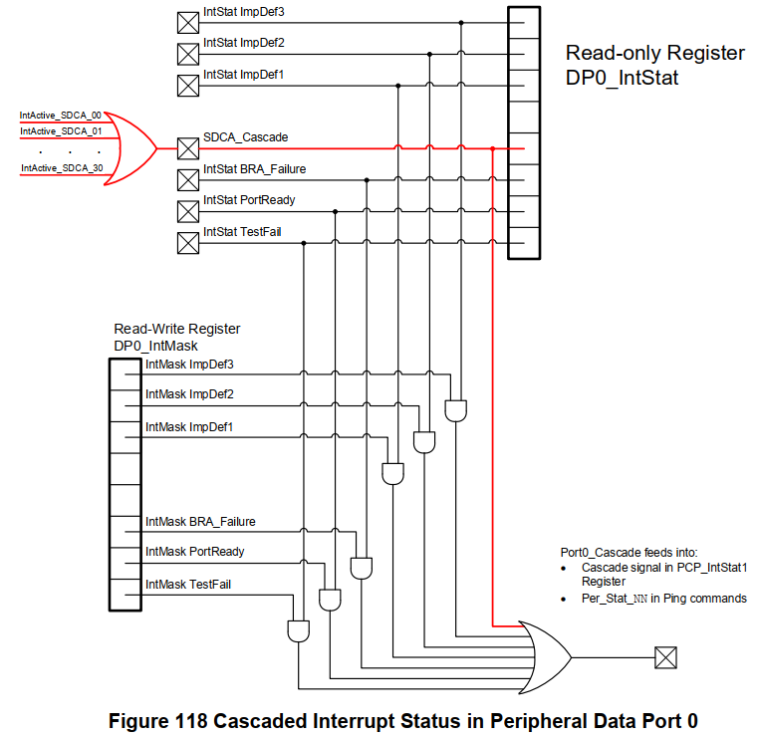 | 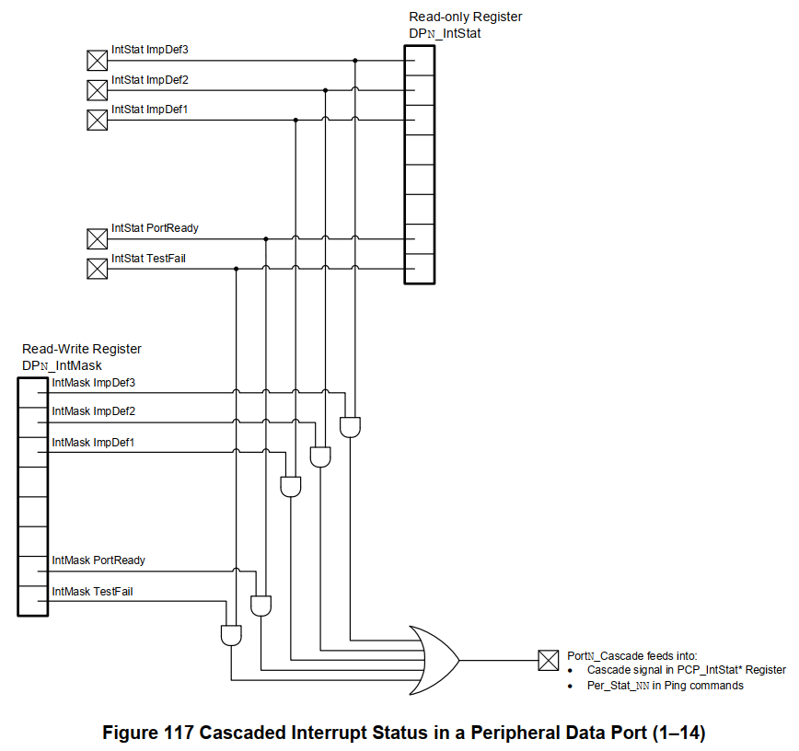
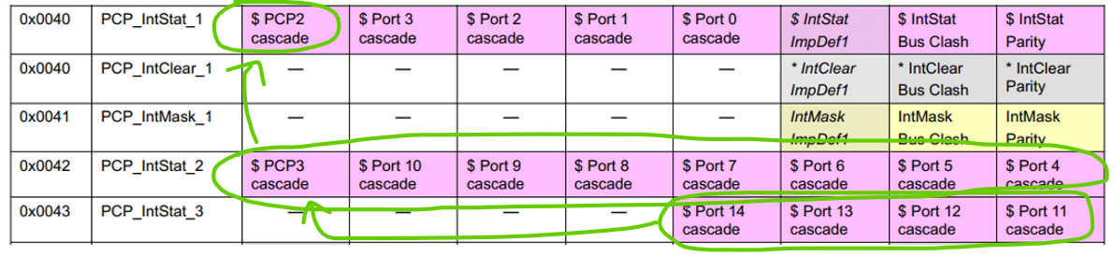
上圖為 Interrupt Stat bit 繼承關係，如下
- PCP3 cascade bit = (Port14 cascade) OR (Port13 cascade) … OR (Port11 cascade)
- PCP2 cascade bit = (PCP3 cascade) OR (Port10 cascade) … OR (Port4 cascade)
- PCP1 cascade bit = (PCP2 cascade) OR (Port3 cascade) … OR (Port0 cascade)

Q13 : BRA 是什麼，要怎麼使用?
(Hint : 就 protocol 上面與 state machine 來解釋)
BPT (Bulk Payload Transport) 用來是傳輸 Payload Channel Sample 的協定，而 BRA 則是 BPT 協定中定義的一種 Payload Type，可以在 Table 120 (0x0002 DP0_PortCtrl 暫存器 Figure 103) 的 BPT_PayloadType 欄位中選擇：
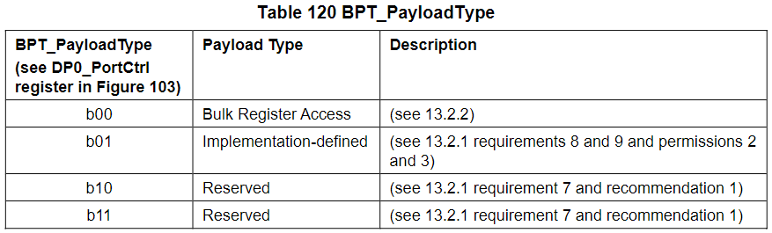

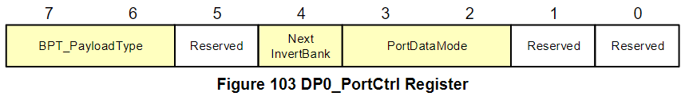
BRA (Bulk Register Access) 是一種傳輸頻寬比一般 Read/Write Command 還要大的讀寫機制，可以在一個 Frame 中存取 1 ~ 502 bytes 的數據，並且每個 Frame 只能傳一個 BRA Block。
但要注意使用 Data[0] (Data Lane 0) 時單一個 Frame 最大只能 access 470 bytes，只有用 Data[1] ~ Data[7] (Data Lane 1~7) 才可以 access 到最大 502 bytes。
BRA 會用 BPT Payload Stream Abstraction 把一個 Frame 裡的 Payload Channel Samples 的位元合併到單一個 BRA Block，然後將其視為一組 bytes。

Requirements of BPT
若要用 DP0 做 BPT 傳輸，需要以下設定：
- DP0 的 PortFlowMode 要固定在 Normal (Isochronous)
- DP0 要 enable channel
  - DP0 本身最多只支援一個 channel
- DP0 的 BlockPackingMode 要固定在 block-per-port Mode
  - DP0 只有一個 channel，所以永遠也只會用 block-per-port Mode
- DP0 的 BlockGroupCount 要固定為 1
  - DP0 在多個 Payload Data Blocks 中只有一個 Block 會有一個 Payload Data Container，所以不需要 BlockGroupControl

BRA Blcok Structure
- BRA Header
  - Required operation (Idle, Read, Write)
  - Address of device (Device Number)
  - Number of bytes (Actual 470 bytes or 502 bytes)
  - Register Address (4 bytes)
- BRA Header CRC
- BRA Header Response
(用於確認 Target(s) 是否接受) - Command_Fail/OK/Ignored
- BRA DataBlock
- BRA DataBlock CRC
- BRA FooterResponse
(用於確認 Target(s) 是否成功完成 DataBlock 操作)

Table 118 為 BRA Block 的範例：
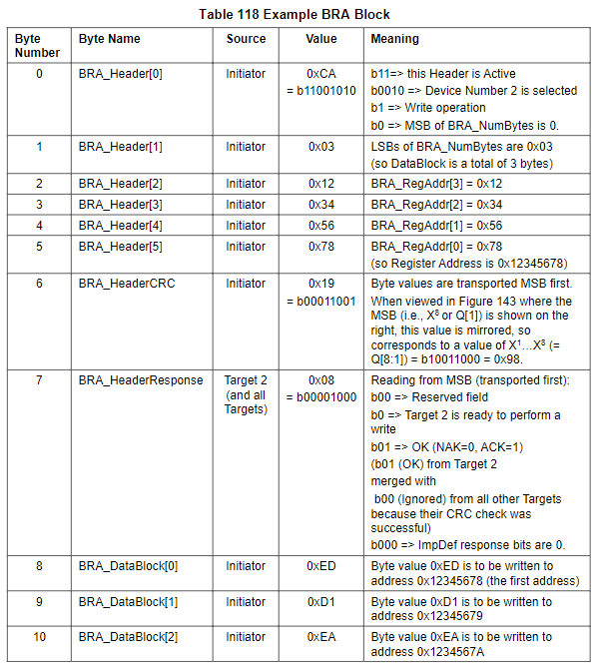
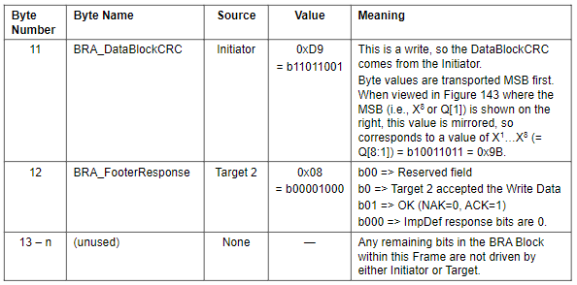

Note: Bit order is bit endian & Byte order is lower address send first

Table 122 為 BRA_Header 欄位解析：
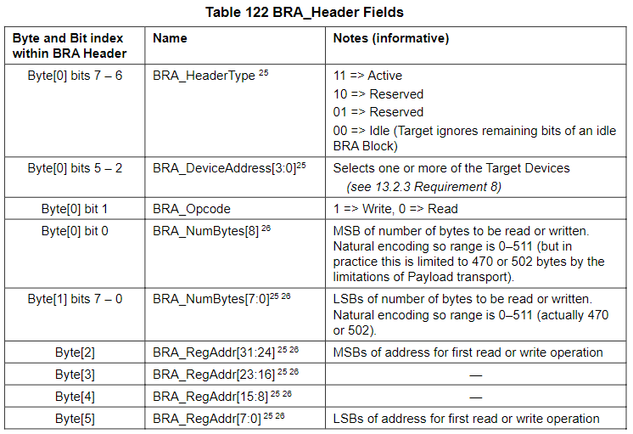

Table 123 為 BRA_HeaderResponse 的欄位解析：
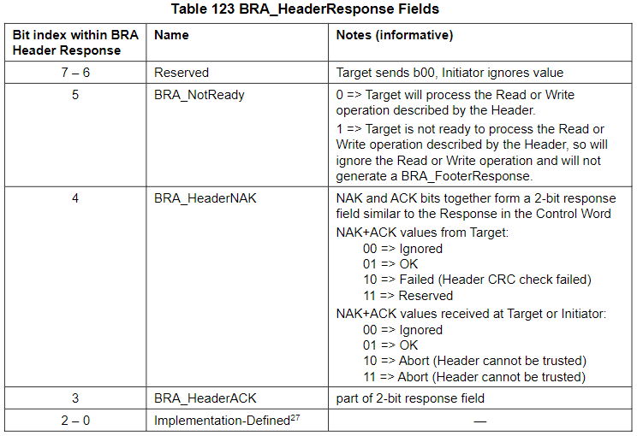

Table 124 為 BRA_FooterResponse 的欄位解析：
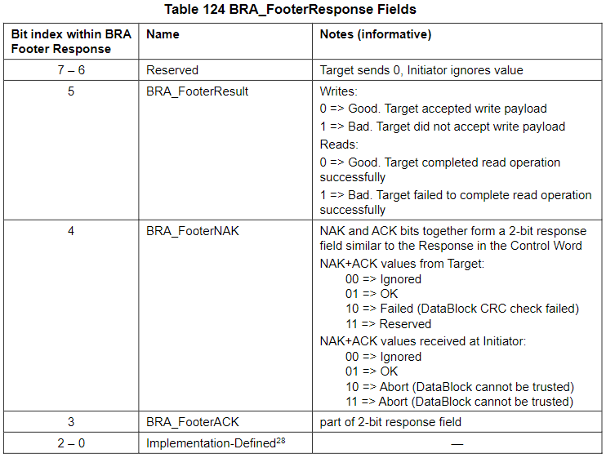

BRA State Machine
Figure 144 為 Target 端的 BRA State Machine：
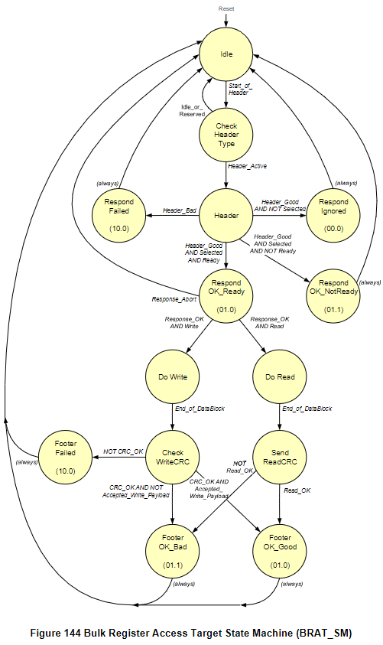

Figure 145 為 Initiator 端的 BRA State Machine
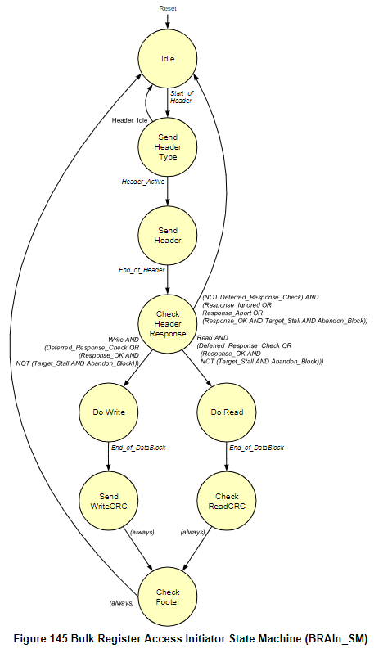

Initiator 也可能會被設計成 batch mode，也就是它會先把所有的 BRA_HeaderResponse, BRA_DataBlock (for Reads), BRA_FooterResponse 都收進來，然後繼續發出下一個 BRA_Header (如果有的話)，接下來才會去檢查剛剛收進來的東西有沒有問題。

此外，假設接收端檢查 BRA_DataBlock CRC 發現 BRA_DataBlock 有錯誤時通常都為時已晚，因為可能已經有一部份數據被存放進暫存器了，這時可能會做的措施有以下：
- 繼續執行其本來打算執行的後續寫入操作組，並稍後再修復該組的問題
- 在後續 BRA Block 中發送 Idle 的 HeaderType 值，直到使用讀取命令或 BRA 讀取操作來詢問 Target，從而確定需要重新嘗試哪些操作
而如果 Initiator 看到 Footer Response 指示了 Abort，則 Initiator 要直接忽略 BRA 結果。

